Jahresarbeit
Fankultur Apple
von Corvin Schwarzer

Praktischer Teil:
Durchführung einer Umfrage

Form der Arbeit:
Schriftliche Ausarbeitung und grafische Präsentation

Institution:
Freie Waldorfschule Harzvorland
Mentoren:
Matthias Bürgel und Steffen Taubenheim-Probst
Zeitraum:
Mai 2015 - April 2016

Inhaltsverzeichnis

1 | Einleitung | 3
2 | Geschichte der Firma Apple | 4
3 | Merkmale der Apple-Gemeinschaft | 5
4 | Ausgestaltung des Kultes durch Apple | 7
5 | Auswertung der Umfrage | 9
5.1 | Zusammenfassung | 29
6 | Nachweis der verwendeten Literatur- und Internetquellen | 30
6.1 | Literaturverzeichnis | 31
6.2 | Abbildungsverzeichnis | 31
7 | Bedeutung für mich selbst | 32
8 | Danksagung | 32

Einleitung

Meine Arbeit beschäftigt sich mit der Frage, was den Fankult um das Unternehmen Apple Inc. ausgelöst hat und auslöst. Dazu werden zu Beginn die Geschichte der Firma und eine zeitliche Einordnung der Produktentwicklungen dargestellt sowie Unterschiede zu anderen Firmen herausgearbeitet. Des Weiteren wird ein Blick auf die Apple-Nutzer und die Auslebung des Kultes geworfen. In diesem Zusammenhang wird eine detaillierte Umfrage unter 203 Teilnehmern ausgewertet, die von mir im Zeitraum vom 10.10.2015 bis 18.12.2015 durchgeführt wurde. Zentrale Fragestellung der Umfrage war, wodurch der Kult ausgelöst wurde und wird.
Am Ende der Ausarbeitung werde ich meine Eindrücke und persönlichen Erfahrungen während der Arbeit an der Jahresarbeit schildern und darstellen, was ich daraus gelernt habe.
Ich selber besitze nur ein einziges Gerät von Apple, einen iPod Touch 4G. Ich habe ihn 2010 zur Jugendweihe bekommen, als es in der Schulklasse in war, ein Gerät von Apple zu besitzen. Es hatten alle Jungs einen iPod, man hat (meist untereinander) Spiele gespielt, sich über Themen zu Apple ausgetauscht und sich neue Tricks gezeigt. Ich hatte über ein halbes Jahr sehnsüchtig auf das Gerät gewartet. Die Jugendweihe war einer der schönsten Momente, nicht zuletzt wegen des Gerätes. Ich nutzte es seit dem durchgehend, ob zuhause oder in der Schule. Das besondere war das Suchen nach freien WLAN-Netzen, um sich neue Inhalte herunterzuladen. Ich habe insgesamt 115 € an iTunes-Guthaben gekauft und ausgegeben, vor allem für Apps und Spiele. Neben dem Gerät hat auch das „Drumherum“ gezählt. Wochen vor der nächsten Keynote wurden auf dem Schulhof die Gerüchte diskutiert. Live während der Keynote waren alle online in einem Chat versammelt. Wir haben den Stream geschaut und uns nebenbei ausgetauscht. Darauf hatte man sich wochenlang gefreut. Nach einem Event wurden die gleichaltrigen Videoproduzenten auf Youtube angeschaut. In den Videos wurden die neuen Produkte bewertet und man sah, wie die neuen Produkte ausgepackt und getestet wurden. Den iPod habe ich viele Jahre lang genutzt und immer neue Möglichkeiten ausprobiert. Zum Beispiel hatte ich ihn, wie auch die anderen in meiner Klasse, gejailbreakt, also eine alternative Firmware installiert, mit der Modifikationen am Betriebssystem möglich waren. Nach spätestens einem Jahr war aber der Apple-Kult in der Klasse vorüber. Das Gemeinschaftsgefühl und die digitale Vernetzung blieben bestehen, nur die Diskussionsthemen haben sich immer wieder gewandelt. Heute ist das alte Gerät ungenutzt. Durch die tägliche, jahrelange Nutzung ist der Akku am Ende seiner Ladezyklen, die neuen Apps laufen nicht mehr, denn Apple bietet für das Gerät seit Jahren keine Software Updates mehr.

Geschichte der Firma Apple

Die Firma Apple wurde am 1. April 1976 in Los Altos bei San Francisco gegründet. Der Firmensitz war eine Garage, wie der von tausenden anderen Unternehmen zu dieser Zeit auch.
Das erste Produkt von Apple war der Apple I, ein 666,66 $ teurer Holzcomputer. Er war der erste Computer, der mit einer Maus und mit einer grafischen Benutzeroberfläche bedient werden konnte.
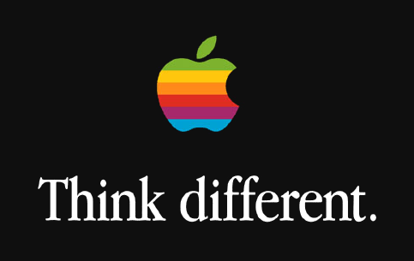
Als dann 1977 der Apple II ausgeliefert wurde, war der erste Personal Computer geschaffen worden. Mit ihm wurde das bekannte Logo entworfen. Es stellte eine Anspielung auf die Farbeigenschaften des Apple II dar.
By Rob Janoff (Apple) [Public domain], via Wikimedia Commons

Der Apple II war sehr erfolgreich, da der Computer insgesamt ein offenes System war. Sämtliche Schaltungen und die Firmware waren in für jedermann erhältlichen Publikationen dokumentiert. Der Computer wurde als fertiges Gerät verkauft, nicht als Bausatz, wie es damals üblich war. Sogar Tastatur und Monitor wurden mitgeliefert. Die mitgelieferte Software war innovativer als die der Konkurrenz, es wurde erstmals eine Tabellenkalkulation mitgeliefert, außerdem ein Textverarbeitungsprogramm. Es wurden über 2 Millionen Geräte hergestellt, die Produktion lief 16 Jahre lang.
Später entschloss sich Apple jedoch dazu, die Systeme geschlossen herzustellen. Modifikationen und Änderungen waren schwerer möglich. Beispielsweise waren Akkus nicht mehr austauschbar und es fehlte die Möglichkeit, Software über andere Wege als den Apple App-Store zu installieren. Dies ist bis heute so.
Die Firmengeschichte von Apple ist sicherlich ein Grund, warum sie so erfolgreich ist: Sie klingt manchmal zu schön, um wahr zu sein. Durch die Vielzahl von bekannten Anekdoten und einer genauen zeitlichen Abfolge eben derer wird die Gründungsgeschichte spannend und interessant. Dies zeigen z. B. die 2011 veröffentlichte Steve Jobs Biografie („Steve Jobs“ 2011) oder der 2015 erschienene Kinofilm („Steve Jobs“). Beide waren sehr erfolgreich.

Produktentwicklungen
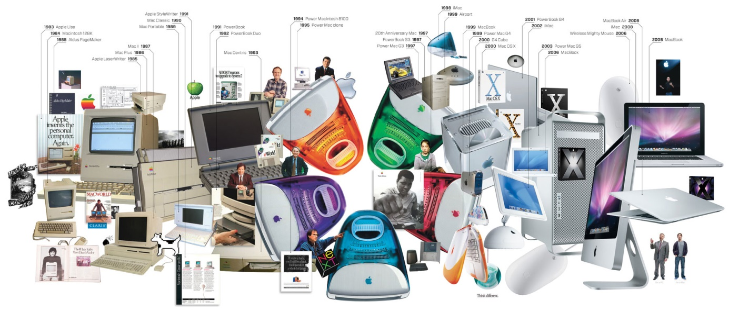
2-1 Produkte im zeitlichen Kontext

Mittlerweile verkauft Apple nicht nur technische Geräte, sondern auch Software und vermarket diverse Onlinedienste wie z. B. iTunes oder iCloud.
Apple-Produkte werden nicht mehr nur von Apple selbst produziert – dies übernehmen Firmen wie Asus und Samsung, welche auch ein Großteil der verwendeten Komponenten liefern.
Immer wieder versucht Apple, neue Produkte mit neuen Benutzungsmöglichkeiten einzuführen. So hat Apple z. B. mit dem iPhone die Smartphones beliebt gemacht. Danach folgten die Tablets (mit dem iPad) und kürzlich die Smartwatches (mit der Apple Watch). Bei so gut wie allen Produktkategorien gab es aber früher bereits von anderen Herstellern Geräte auf dem Markt, welche jedoch nicht ansatzweise so viel Kundschaft zum Kauf bewegen konnten, wie es die Apple-Geräte getan haben.

Merkmale der Apple-Gemeinschaft

Im Gegensatz zu anderen (Technik-)Firmen ist der „Fankult“ bei Apple sehr ausgeprägt und von Dauer. Er ist vergleichbar mit dem Fankult von anderen Firmen (z. B. Automobilmarken). Auch dort geht es um das Produkt dieses Unternehmens als Statussymbol (z. B. Kleidung, Musikinstrumente, Autos etc.).
Apple-Fans fühlten sich lange als sog. „Underdogs“. Mit der Verwendung von Apple-Geräten hoben sie sich vom „Mainstream“ ab. Sie sahen sich als kleine, gemeinsame Community. So berichten Fans auf YouTube von den neusten Apps, in Blogs urteilen sie über Gerüchte und in vielen Foren halfen sie sich gegenseitig bei Problemen. In kleinerem Maßstab ist dies auch heute noch so. Es gibt nach wie vor Apple-Blogs und viele Apple-Foren.
Die Fans unterscheiden sich nach dem Grad der Intensität, mit der sie sich mit dem Unternehmen identifizieren. Es gibt Personen, die die Firma einfach nur gut finden und im Gegensatz dazu andere Personen, die sog. Hardcore-Fans, auch Apple-Jünger genannt, für die die Firma ein wichtiger Teil ihres Lebens geworden ist.

Die Apple-Fans verbindet eine Vielzahl von Kommunikationskanälen. Folgende sind am populärsten:
Bezeichnung | Besonderheiten
Apple-Blogs und Apple-Nachrichtenseiten  (Appleunity, Apfelpage, Macerkopf, Apfeleimer…) | Oft mit Kommentarfunktion, sowohl von Privatpersonen als auch von gewerblichen Anbietern angeboten, auch allgemeine Technik-Nachrichtenseiten haben große Apple-Rubriken (Giga, Chip, Heise…)
Youtube-Videokanäle  (iTouchTester, iFun, TechnikObst, AlexiBexi…) | Überwiegend Privatpersonen, Austausch über die Kommentarfunktion, Abonnieren von Youtube-Kanälen und damit einem oder mehreren Vorbildpersonen „folgen“
Gruppen und Foren  (Apfeltalk, Macuser, iScene, Apfel-FAQ…) | Eigene Webseiten oder als Gruppen in sozialen Netzwerken, direkter Austausch mit anderen Fans über diverse, auch nicht Apple-bezogene Themen, Nutzer sind sowohl Konsumenten als auch „Produzenten“
Treffen  (in Apple-Stores, beim Keynote-Public Viewing, bei Technik-Messen wie der IFA…) | Im persönlichen Umfeld oder bei Keynotes als Public Viewing, bei Technik-Messen gibt es eigene Hallen für Apple-Zubehör, wo man sich trifft (Apple selbst ist nie auf einer Messe vertreten gewesen, außer auf der eigenen.)
Podcasts  (Bits und so, TouchTalk, Fanboys, FreakShow…) | Sehr verbreitet, viele Anbieter, fast ausschließlich Privatpersonen, meist zu zweit, Austausch in Kommunikation mit dem Produzenten oder manchmal auch in Kommentarmöglichkeiten zu den jeweiligen Podcast-Folgen.

Das Lebensgefühl, das die Apple-Fans teilen, wird durch die Zusammengehörigkeit über die Geräte erzeugt und durch das gemeinsame Interesse an der Firma. Dazu trägt auch bei, dass Apple-Geräte selten mit Geräten anderer Hersteller kompatibel sind. Jedoch untereinander kann man über die Technik perfekt kommunizieren. Die Apple-Fans sind oft besser verdienend und sehr gebildet. Auch das ist ein gemeinsames Merkmal, was sie untereinander verbindet. Innerhalb der Apple-Fans gibt es noch die Gruppe der „Hacker“ welche ihre Geräte modifizieren und an den Produkten basteln. Auch in dieser Szene gibt es Vorbilder und eigene Medien.
Mittlerweile jedoch ist der Fankult im „Mainstream“ angekommen und hat zahlenmäßig abgenommen. Es ist nicht mehr so, dass Apple-Fans als kleine Gruppe unter sich sind, sondern Apple Produkte werden von der breiten Masse genutzt. Die meisten Kunden verbinden nicht so viel mit den Apple-Produkten, wie es die Fans tun.
Ausschließlich im Bereich der Consumer Electronics ist der Fankult bei Apple (noch) am stärksten ausgeprägt.

Ausgestaltung des Kultes durch Apple

Sehr früh leistete die Firma hervorragende Pressearbeit. So wurden immer wieder technische Daten bewusst publik gemacht. Es gab viele Artikel und Gerüchte, welche sich schon bald mit der Computerfirma als solche beschäftigten.
Zu Produktvorstellungen (Keynotes) werden nur ausgesuchte Journalisten eingeladen. Dort bekommen sie auch Geschenke (z. B. Geräte als Dauerleihgabe). In den Apple-Stores werden international Liveübertragungen vor ausgewählten Journalisten gezeigt. Da (einige) Journalisten nicht riskieren möchten, nicht mehr eingeladen zu werden, lassen sie manchmal bewusst Informationen weg. (Gutjahr 2014)
Alle Presseartikel von den Journalisten werden ins Englische übersetzt und dann zur internen Beurteilung in die Zentrale nach Cupertino gesendet.
Für die Apple-Nutzer wird (meist) ein Internetlivestream bereitgestellt. Windows- und Linuxnutzer können den Stream nicht sehen (nur über technische Tricks). Die Keynotes haben in der Vergangenheit starke mediale Aufmerksamkeit bekommen. Gerüchte wurden analysiert, Analysten haben sich an Vorhersagen versucht, Konzeptzeichnungen wurden erstellt und beurteilt und Wetten abgeschlossen.
Während der Live-Events saßen in der Vergangenheit viele Apple-Fans vor ihren Computern und verfolgten die Keynote. Es wurde immer sehr euphorisch und emotional. Alle großen und kleinen Fanmedien hatten einen Livestream, in dem während der Keynote die neuen Produkte besprochen und analysiert wurden. Auf der Seite des jeweiligen Livestreams wurden in den Chatfeldern von den Zuhörern bzw. Zuschauern Kommentare verfasst. Die Teilnehmerzahlen im Internet waren immer sehr hoch. Außerdem gab es diverse Liveblogs von Personen, die vorort im Saal saßen. Sie posteten Fotos von den Präsentationsfolien und haben noch während der Präsentation Zitate der Vortragenden aufgeschrieben. Dies passierte alles in Echtzeit. Als Zuhörer bzw. Zuschauer hatte man die Qual der Wahl, zwischen vielen sehr guten und ähnlichen Angeboten auszuwählen. Man konnte leider immer nur einen Stream schauen und einen anderen hören. Nebenbei waren oft 2-3 Chatfenster geöffnet. Nach der Keynote galt es, in den Kommentarfeldern ein Fazit zu posten und in den nächsten Tagen die Analysen und Produkttests der Youtuber zu schauen.
In den letzten Jahren ist das Interesse an den Keynotes spürbar gesunken. Dies lässt sich daran feststellen, dass die Apple-Keynotes kaum mehr Thema in den regulären Nachrichten sind. Auch haben mittlerweile die meisten Apple-Fanmedien ihr Themenspektrum auf andere Themen aus dem Technik-Bereich erweitert. Seit den letzten Jahren sind kaum neue Apple-Fanmedien dazugekommen.
Die einzigartigen Präsentationen gehen auf den Perfektionisten Steve Jobs zurück. Es fällt auf, dass in den Präsentationen viele positive Adjektive genutzt werden. Es werden nicht nur die Produkte gezeigt, sondern Menschen, die sie benutzen. Dabei ist alles sehr minimalistisch und reduziert. Ausschließlich das Produkt steht im Vordergrund. Die Keynote ist klar nach Produkten und Themen gegliedert. Auf Gesten und Betonung wird besonders geachtet. Nur ein Redner ist auf der Bühne. Damit nichts von der Präsentation ablenkt, ist der Raum in Schwarz gehalten. Es gibt nur eine Leinwand, sie wird dunkel, wenn ein besonders wichtiger Satz erklingt. Man sieht und hört in dem schwarzen Raum nur den hell angeleuchteten Redner. Der Redner spricht mit großer Begeisterung, welche das Publikum „anstecken“ soll. Auf der Leinwand wird alles sehr bildlich und anschaulich dargestellt.
Die Formulierungen lauten oft: „Unsere Kunden lieben das…“ oder „viele Kunden wünschen sich Folgendes…“. So wird immer ein Bezug zum Zuschauer hergestellt, welcher sich angesprochen fühlen soll. Am vermeintlichen Ende einer Keynote folgt oft erst der wichtigste Teil. Der Satz von Steve Jobs „One more thing“ ist bei den Apple-Fans legendär. Er wurde nur sehr selten für große Neuerungen eingesetzt.
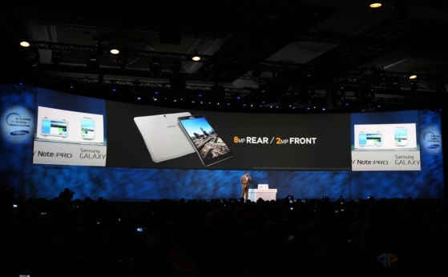
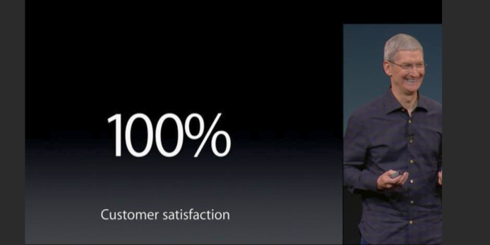
Vergleichsbilder einer Apple-und einer Samsung Produktvorstellung

Apples Werbung setzt stark auf beeindruckende Bilder und Videos. Es werden sehr kurze, prägnante Slogans genutzt, die ein Kernmerkmal des jeweiligen Geräts beschreiben. Apple schaltet sehr viel Werbung, gerade bei neu erschienenen Produkten. Manchmal wird auch gezielt mit der Konkurrenz verglichen. Dabei kommt es der Firma nicht auf technische Details an, auch nicht auf die Produktbedingungen (ökologische Herstellung, günstiger Preis etc.), sondern es wird vor allem das Design und das Lebensgefühl der Nutzer von Apple-Geräten in den Vordergrund gestellt. Dabei wird der Fankult selten offensichtlich unterstützt. Trotzdem wird der „Mythos“ geschickt angeheizt. So gibt es z. B. die Vermutungen, dass Gerüchte gezielt und absichtlich von Apple (indirekt) an die Medien geleitet werden, um die Spekulationen und die Vorfreude auf das neue Produkt zu fördern. Fast von jedem Produkt gibt es vorher erste Fotos und manchmal wird ein Prototyp zufällig in einer Bar vergessen, von wo aus er in die Hände von Journalisten gelangt. Einen solchen Vorfall gab es (mindestens) zwei Mal. Vor anderen Produktvorstellungen fielen „zufällig“ Produkte von einem Laster der chinesischen Fabrik…
Je teurer das erworbene Produkt von Apple ist, desto größer sind die zwei beiliegenden Apple-Sticker. Sie sind für Apple-Fans sehr wichtig und werden auf eBay für hohe Summen gehandelt, genauso wie die Apple-T-Shirts. Sie werden auch bei Neueröffnungen in Apple-Stores verteilt. Nur die ersten Kunden bekommen die beliebten Shirts, welche für jede Neueröffnung neu erstellt werden. Das Verlangen, ein solches Shirt zu besitzen, ist einer der Gründe, warum Fans vor den neuen Stores campen.

Auswertung der Umfrage

Zentrale Fragestellung der von mir konzipierten Umfrage war: Woher kommt der Fankult? Was löste ihn aus? Genau auf dieses Ziel hin wurden die Fragen erstellt.
Meine ursprünglichen Fragestellungen waren folgende:
- Wie entsteht die Faszination, die von Apple ausgeht?
- Was unterscheidet Apple-Produkte (Technik, Design, Preisstruktur, Kompatibilität, Sicherheit) von anderen Produkten?
- In welchen Altersgruppen und Bevölkerungsschichten findet man die meisten Fans?
- Wie lange bleiben Apple-Fans dem Unternehmen treu?
- Wie gestaltet sich die Fankultur?

Die ursprünglichen Fragestellungen mussten teilweise geändert werden, einige Aspekte bzw. Details sind ganz weggefallen, weil der Arbeitsaufwand und die dazu notwendige Recherche zu umfangreich geworden wären.

Die von mir konzipierte Umfrage wurde im Zeitraum vom 10.10.2015 bis 18.12.2015 durchgeführt. Es beteiligten sich insgesamt 203 Personen.
Eigentlich hatte ich eingeplant, mehr Arbeit in das Gewinnen von Teilnehmern zu investieren. Dies war aber nicht nötig. Insgesamt habe ich maximal 1 Stunde damit verbracht, die Umfrage in diversen Foren und Gruppen einzustellen, eines der Foren war dann sehr gut besucht.
Ich habe verschiedenes negatives wie positives Feedback zur Umfrage bekommen. Einige Forennutzer waren sehr aufgeschlossen und fanden die Umfrage interessant, andere waren der Ansicht, dies sei Zeitverschwendung und sinnfrei.
Meine Erwartungen waren, dass sich bei der Umfrage überwiegend Technik-Interessierte, junge Männer beteiligen und dass sich mit Hilfe ihrer Antworten die zentrale Frage ansatzweise beantworten ließe.

Auswertungstechnik:

Alle von mir in der Auswertung genannten Prozentzahlen beziehen sich auf die Gesamtteilnehmerzahl an der jeweiligen Frage, da die Teilnehmerzahl während der gesamten Umfrage um 28 % abgenommen hat. Die Teilnehmerzahl bei den einzelnen Fragen schwankt auch deshalb, weil einige Fragen optional waren. Bei einigen Fragen waren Mehrfachangaben möglich. Dies ist entsprechend gekennzeichnet. Die Rohdaten können unter 1drv.ms/1MIDLDn vollständig eingesehen werden.

Befragte Personengruppe:

Die befragten Personen waren zu 76 % männlich, es nahmen insgesamt 22 weibliche Teilnehmerinnen teil (11 %). 13 % der TeilnehmerInnen haben kein Geschlecht angegeben. Die Teilnehmer wurden ausschließlich online befragt. Sie wurden von mir über verschiedene Foren und Gruppen auf die Umfrage aufmerksam gemacht. Die Umfrage habe ich vor allem in Technik-Hilfeforen und Facebook-Gruppen zu dem Thema Apple veröffentlicht. Durchgeführt wurde die Umfrage über die Plattform umbuzoo, worüber auch direkt die Auswertung möglich war.
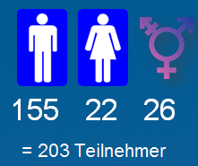
Quelle: Umfrage von C. Schwarzer im Jahr 2015
An dieser Grafik lässt sich erkennen, dass die TeilnehmerInnen altersmäßig gut verteilt sind. Lediglich im Alter von 57 bis 88 gab es vergleichsweise wenig Teilnehmer. Das Altersspektrum lag bei 10 - 88 Jahren.
Es hat aus keiner Altersgruppe ein überdurchschnittlich hoher Anteil an Personen teilgenommen. Die Alterskurvengrafik weist nur 197 Teilnehmer aus, da 6 Teilnehmer Fantasiedaten (u. a. beim Alter) angaben. Diese 3 % „Troll“-Quote kann vernachlässigt werden.
70 % der Teilnehmer waren davon überzeugt, gute bis sehr gute Technikkenntnisse zu haben. 31 Personen (16 %) gaben an, mittelmäßige Kenntnisse zu besitzen. 17 Personen (8 %) gaben an, über sehr schlechte bis unterdurchschnittliche Kenntnisse zu verfügen.
Quelle: Umfrage von C. Schwarzer im Jahr 2015
57 % der befragten Personen bevorzugen Mac OS (Betriebssystem der Apple-Computer), jedoch nur 45 % der Befragten nutzen es auch tatsächlich. Windows-Betriebssystemnutzer sind zu 44 % vertreten. 7 % der Teilnehmer nutzen Linux, 4 % der Teilnehmer gaben an, ein anderes Betriebssystem zu nutzen.
61 % der Befragten reden mit Bekannten über Apple, 31 % tun dies selten. 13 Personen (8 %) tauschen sich nicht mit ihrem Umfeld über Apple aus.
73,9 % der befragten Personen besitzen Apple-Geräte. Im Gegensatz dazu haben 25 Personen (13 %) noch nie ein Gerät oder Produkt von Apple besessen. 114 der Befragten (61 %) besitzen mehr als ein Gerät. 7 % der Personen haben in der Vergangenheit einmal ein Gerät von Apple besessen, nutzen dies nun aber nicht mehr. Als Gründe, nun kein Apple-Gerät mehr zu besitzen, gaben diese 13 Personen an, dass kein Bedarf mehr besteht oder dass der Neuanschaffungspreis für ein aktuelles Gerät zu hoch sei.
Zudem wurden folgende Gründe genannt, jetzt kein Apple-Gerät mehr zu besitzen:
- „schlecht zu reparieren, kaum freie Software möglich zu installieren, schlechte Arbeitsbedingungen in der Produktion, fragwürdiger Datenschutz“
- „mieses Preis- Leistungsverhältnis“
- „schlechte Technik zu überteuerten Preisen“
- „negatives Apple-Image“
3 %, also 6 der befragten Personen, besitzen ein Apple-Gerät, gaben aber an, es nicht zu nutzen.
Bei fast allen Befragten nutzen auch deren Bekannte Apple-Geräte (bei 20 % der Personen hauptsächlich, bei 67 % der Teilnehmer einige Personen im persönlichen Umfeld). 9 % der befragten Personen gaben an, dass in ihrem Umfeld keine Apple-Geräte genutzt werden.

Kaufentscheidung:
Grundsätzlich haben sich 96 % der Personen beim Kauf bewusst für ein Gerät von Apple entschieden. Nur 4 % gaben an, beim Kauf nicht auf die Marke geachtet zu haben.

Quelle: Umfrage von C. Schwarzer im Jahr 2015

47 % der Personen entschieden sich für ein Apple-Gerät wegen seiner Benutzerfreundlichkeit. Für 42 % der Personen hatte es (auch) technische Gründe, für 33 % der Personen war (zudem) das Design wichtig. Nur 3 % der Personen gaben an, sich (u. a.) der Werbung wegen für ein Gerät der Firma Apple entschieden zu haben. Wahrscheinlich wirkt Werbung eher unterbewusst.

Zusätzlich wurden bei der Frage zur Kaufentscheidung folgende Angaben gemacht (Auswahl):

1 Auswahl aus den wörtlichen Angaben der Befragten, (Quelle: Umfrage von C. Schwarzer im Jahr 2015).

Quelle: Umfrage von C. Schwarzer im Jahr 2015
45 % der befragten Personen würden ihren Freunden generell zu Apple-Geräten raten. 12 % würden nur bestimmten Freunden zu einem Apple-Kauf raten, 18 % würden nicht jedes Gerät empfehlen. Für ebenfalls 18 % der befragten Personen kommt eine Weiterempfehlung nicht in Frage.

Die Gründe für eine Empfehlung an Freunde sind folgende (Auswahl):
- Benutzerfreundlichkeit
- bessere Handhabung
- Betriebssystem
- Einfachheit
- Apple ist zuverlässig
- Qualität
- Statussymbol
- läuft einfach
- Sicherheit der persönlichen Daten
Quelle: Umfrage von C. Schwarzer im Jahr 2015

Apple-Stores:
Es ist eines der Phänomene bei Apple: das Anstehen für die neusten Produkte vor den Apple-Stores.
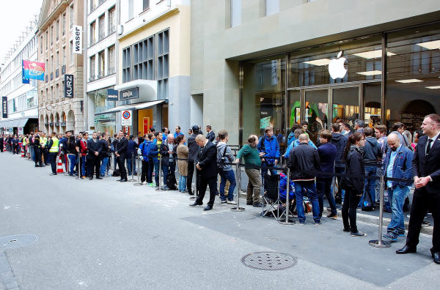
5-1 Apple-Fans warten auf das neuste Produkt

Quelle: Umfrage von C. Schwarzer im Jahr 2015
56 % der Personen meiner Befragung würden niemals vor einem Apple-Store für das neuste Apple-Produkt anstehen und warten, 43 % der Personen würden es möglicherweise machen, davon würden es ca. 10 % sicher tun.

Kundenservice:
Quelle: Umfrage von C. Schwarzer im Jahr 2015
Die meisten Teilnehmer der Umfrage waren der Meinung, dass die Qualität des Kundenservice sehr wichtig ist.

Nachrichten über Apple:
Der Großteil der befragten Personen (83 %) interessiert sich grundsätzlich für Nachrichten über Apple, nur eine Minderheit, 24 Personen (14 %), sind Nachrichten über Apple nicht wichtig, während 41 Personen (20 %) Nachrichten über Apple nur selten lesen.

Quelle: Umfrage von C. Schwarzer im Jahr 2015
76 % der befragten Personen interessieren sich besonders stark für Nachrichten über Apple (im Gegensatz zu anderen Nachrichten). 24 % interessieren die Apple-Nachrichten nicht mehr als andere Nachrichten

Die Interessensgebiete bei Nachrichten über Apple sind folgende:
Quelle: Umfrage von C. Schwarzer im Jahr 2015
Bei der Frage waren Mehrfachnennungen möglich.
Für den Kurs der Apple-Aktie und die Präsentationen neuster Produkte und Entwicklungen (Keynotes) interessieren sich nur 2 der befragten Personen (Angaben unter Sonstiges).
Die von den befragten genutzten Nachrichtenquellen über Apple sind sehr unterschiedlich: Vor allem Nachrichtenportale im Internet, Apple-Blogs, News-Apps und Youtube-Kanäle werden genutzt. Bei Freunden (6,4 %) und über traditionelle Medien (12,4 %) informieren sich nur 30 Personen sehr häufig bis oft.

Apple-Werbung:
Folgende Gedanken wurden zu der Apple-Werbung aufgeschrieben:
- anders, gut, schön
- kreativ und weiß
- zeitgemäß
- schlicht
- klar und verständlich
- abwechslungsreich
- innovativ
- Perfektion wie alles bei Apple
- nervend
- super
- dominant
- beeindruckend
- optisch schön gestaltet
- nichtsagend
- anders
- ästhetisch
Die überwiegende Mehrheit (69 %) findet die Werbung optisch gelungen, 25 % sind bei dem Thema unentschieden, nur wenige (6 %) der Befragten finden die Werbung optisch nicht gelungen.
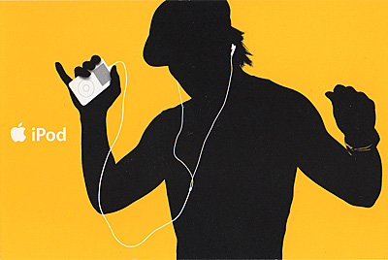
5-2 Werbebespiel Juli 2004

Quelle: Umfrage von C. Schwarzer im Jahr 2015
46 % der Personen spricht die Apple-Werbung allgemein an, 33 % ist unentschieden, 19 % finden die Werbung unansprechend.
Im Vergleich fällt auf, dass der Altersdurchschnitt der Personen, die weniger positiv auf Werbung ansprachen, bei 38 Jahren liegt. Bei den Personen, welche die Werbung ansprechend fanden, lag der Altersdurchschnitt bei 30 Jahren.

Quelle: Umfrage von C. Schwarzer im Jahr 2015
54 Personen meinten, die Werbung von Apple bringe die Vorteile des beworbenen Produktes auf den Punkt, 59 Personen sind bei der Frage unentschlossen. 26 Personen meinten, dies sei nicht der Fall.
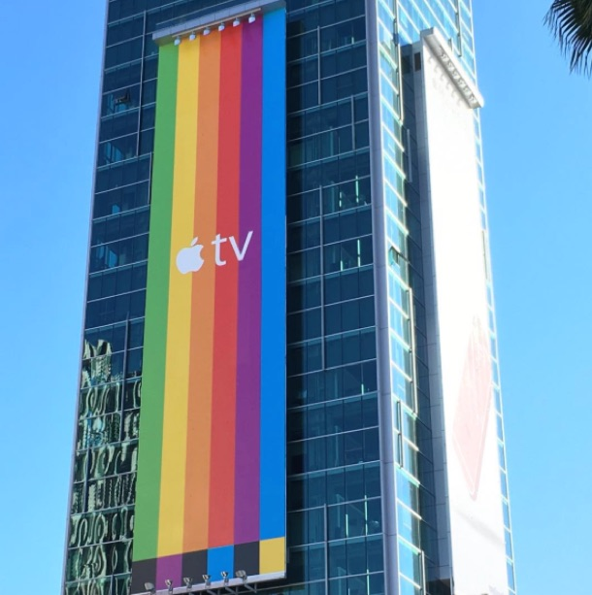
5-3 Außenwerbung in den USA, November 2015
58 % der befragten Personen meinten, dass die Werbung ein bestimmtes Lebensgefühl vermittelt. 27 % sind bei der Frage unentschlossen. 14 % fanden, dass die Werbung kein bestimmtes Lebensgefühl vermittelt. Die hier in der Ausarbeitung abgebildeten Werbebeispiele wurden bei der Umfrage nicht gezeigt. Sie dienen nur der Verdeutlichung des Themas.
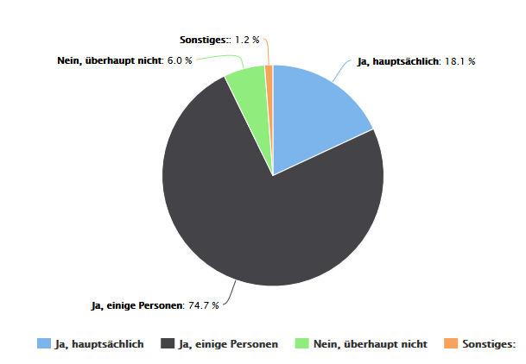 Quelle: Umfrage von C. Schwarzer im Jahr 2015
Nutzt dein Umfeld Geräte von Apple?
Befragte, die angaben, dass die Werbung ein bestimmtes Lebensgefühl vermittelt, haben zu 92,8 % Personen im Umfeld, die Geräte von Apple nutzen.
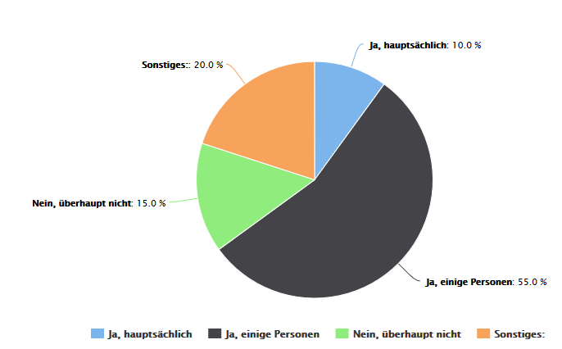 Quelle: Umfrage von C. Schwarzer im Jahr 2015
Nutzt dein Umfeld Geräte von Apple?
Befragte, die angaben, dass die Werbung kein bestimmtes Lebensgefühl vermittelt, haben nur zu 65 % Personen im Umfeld, die Geräte von Apple nutzen.
Im Vergleich mit der Frage, ob das persönliche Umfeld Apple-Geräte nutzt, zeigt sich Folgendes: Bei Personen, die viele Apple-Nutzer im Umfeld haben, ist der Eindruck, dass die Werbung ein bestimmtes Lebensgefühl vermittelt größer.
Quelle: Umfrage von C. Schwarzer im Jahr 2015
42 % der befragten Personen meiner Umfrage fühlen sich durch die Werbung nicht überzeugt, dass sie das beworbene Produkt benötigen,
19 % der Personen sind davon überzeugt, 36 % sind in dieser Frage unentschieden. Somit schafft es die Werbung nicht, die Mehrheit zu überzeugen das Produkt zu kaufen.

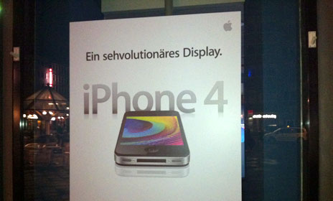
5-4 Außenwerbung Deutschland, 2011
Quelle: Umfrage von C. Schwarzer im Jahr 2015
Die häufiger kritisierten Produktionsbedingungen sind bei 28 % der befragten Personen ein großer Störfaktor. 37 % sehen bei diesem Thema Verbesserungspotenzial.
21 % der Befragten sind mit den Produktionsbedingungen zufrieden, was möglicherweise durch die großen Anstrengungen Apples in diesem Bereich zu erklären ist. (Apple Inc. 2016) Anfangs waren die Produktionsbedingungen bei Apple katastrophal, mittlerweile erhält Apple Bestnoten bei vergleichenden Untersuchungen unter Technikkonzernen. (Janclaes 2015)
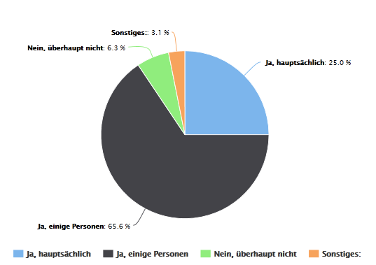
Im Vergleich mit der Frage, ob das Umfeld Apple-Geräte nutzt, zeigt sich ein Unterschied:
Nutzt dein Umfeld Geräte von Apple?

Quelle: Umfrage von C. Schwarzer im Jahr 2015
Befragte, die angaben, dass sie mit den Produktionsbedingungen bei Apple zufrieden oder sehr zufrieden sind, haben zu 91,6 % Personen im Umfeld, die Geräte von Apple nutzen.
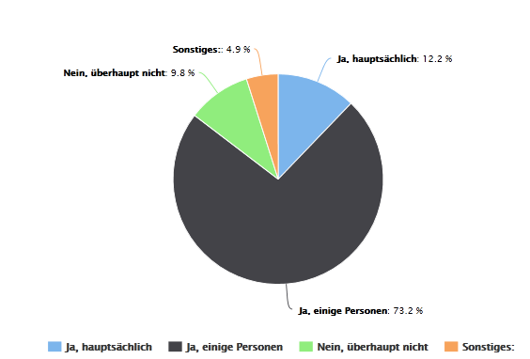
Nutzt dein Umfeld Geräte von Apple?

Quelle: Umfrage von C. Schwarzer im Jahr 2015
Befragte, die angaben, dass die Produktionsbedingungen bei Apple besser sein könnten oder sie sehr stören, haben zu 85,4 % Personen im Umfeld, die Geräte von Apple nutzen.
Die Apple-Nutzer, welche ein Umfeld haben, in dem hauptsächlich Geräte von Apple genutzt werden, sind mit den Produktionsbedingungen zufriedener als Personen, in deren Umfeld niemand Apple-Geräte nutzt oder nur einige Personen Apple-Geräte nutzen.

Quelle: Umfrage von C. Schwarzer im Jahr 2015
Der Preis wird mehrheitlich als zu hoch angesehen. Die Apple-Produkte sind nach wie vor die teuersten am Markt. In das „Billig-Segment“ ist Apple nie richtig eingetreten, obwohl es einige Anläufe gab.
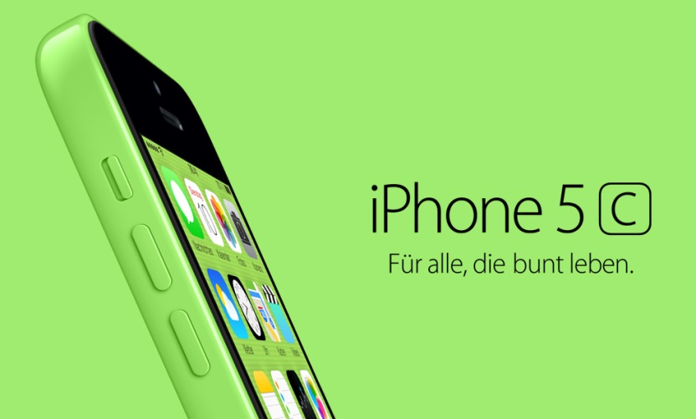
5-5 Werbebeispiel für ein Gerät ab 599 Euro, welches für die jüngere Zielgruppe gedacht war. Es wurde als Versuch des Einstiegs in das „Billig-Segment“ eingeschätzt.
Quelle: Umfrage von C. Schwarzer im Jahr 2015
Obwohl die Mehrheit bei der Frage „Wie zufrieden bist du mit dem Preis der Apple-Produkte?“ angab, der Preis könnte besser sein, ist die überwiegende Anzahl der Umfrageteilnehmer der Meinung, dass das Preis-Leistungsverhältnis gut ist.
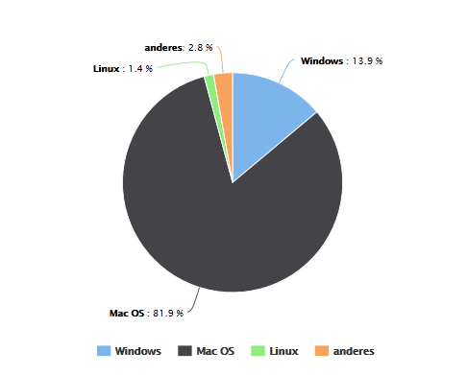
Lieblingsbetriebssystem

Quelle: Umfrage von C. Schwarzer im Jahr 2015
Befragte Personen, die mit dem Preis-Leistungsverhältnis bei Apple zufrieden oder sehr zufrieden waren, gaben als Lieblingsbetriebssystem zu 81,9 % Mac OS (Apple Betriebssystem) an.
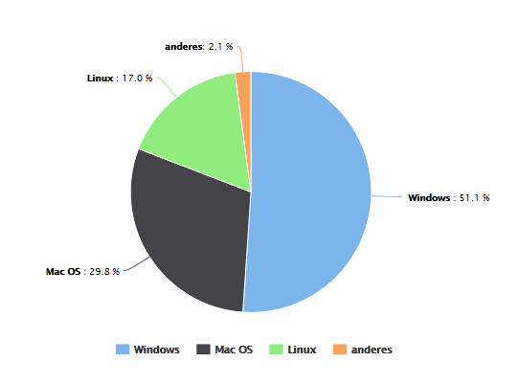
Lieblingsbetriebssystem

Quelle: Umfrage von C. Schwarzer im Jahr 2015
Befragte Personen, die angaben, das Preis-Leistungsverhältnis bei Apple „könnte besser sein“ bzw. „stört sehr“, bevorzugen als Lieblingsbetriebssystem zu 51,1 % Windows (Betriebssystem von Microsoft).
Die befragten Personen meiner Umfrage, die mit dem Preis-Leistungsverhältnis bei Apple überwiegend zufrieden waren, nutzen als Lieblingsbetriebssystem Mac OS von Apple in großer Mehrheit. Befragte Personen, die mit dem Preis-Leistungsverhältnis bei Apple nicht zufrieden waren, nutzen überwiegend Windows als Betriebssystem, welchem sie dem Apple-Betriebssystem gegenüber den Vorzug geben.

Quelle: Umfrage von C. Schwarzer im Jahr 2015
Bei der Frage der Kompatibilität sind die Teilnehmer geteilter Meinung. 58 % der befragten Personen sind mit der Kompatibilität zu anderen Geräten zufrieden, 42 % sind nicht zufrieden. Apple geht bei den Anschlüssen oft eigenen Wege, schafft aber trotzdem einen Spagat zu etablierten Systemen. Dies zeigt sich darin, dass weit verbreitete Standards wie USB oder Kopfhöreranschlüsse bei Apple-Geräten vorhanden sind, trotzdem aber z. B. mit den Ladegeräten eigene Entwicklungen genutzt werden.

Zusammenfassung

An der Umfrage lassen sich u. a. folgende Ergebnisse ableiten:
- Die Teilnehmer der Umfrage sind mehrheitlich mit Apple zufrieden. Dies zeigt sich unter anderem an der hohen Weiterempfehlungsrate an Freunde.
- Das persönliche Umfeld derjenigen befragten Personen, die sich für den Kauf von Apple-Geräten entscheiden haben bzw. entscheiden, spielt eine wichtige Rolle. Auf Empfehlungen wird viel Wert gelegt.
- Die möglichen Vorteile von Apple-Produkten sind den Umfrageteilnehmern durchaus bewusst, genauso wie die möglichen Nachteile (z. B. Produktionsbedingungen).
- Der Apple-Fankult beeinflusste und interessierte die meisten Teilnehmer meiner Umfrage. Sie lesen mehrheitlich Nachrichten zum Unternehmen Apple und dessen Produkten, zu 76 % sogar mehr als andere Nachrichten.

Bemerkungen zu den Ergebnissen:

Obwohl die befragte Personengruppe nicht repräsentativ war (z. B. zu viele männliche Teilnehmer mit sehr viel Erfahrung im Technik-Bereich), sind die Ergebnisse aussagefähig. Um die Qualität der Ergebnisse zu verbessern und alle Fragestellungen beantworten zu können, müssten folgende Bedingungen geändert werden:
- Breitere Personengruppe, mehr Teilnehmer aus verschiedenen Bevölkerungsbereichen
- Ausweitung der Umfrage auf andere Länder, vor allem auf die USA
- Interessant wäre die Erfassung von folgenden zusätzlichen Daten:
  - Einkommen und Bildungsgrad
  - Wohnsituation (Land/Stadt, Größe des Haushalts)
  - Techniknutzungsgrad im Beruf

Nachweis der verwendeten Literatur - und Internetquellen

http://scr.wfcdn.de/10806/Apple-Keynote-September-2014-1410283622-0-0.jpg 03.01.2016
http://www.pocketpc.ch/attachments/c/attachments/146726d1389051938-052b6872.jpg/ 03.01.2016
https://rsoldring.files.wordpress.com/2015/01/samsung-keynote-ces.jpg 03.01.2016 12:15
http://searchengineland.com/figz/wp-content/seloads/2011/05/295472220.jpg 03.01.2016 12:15
http://media2.giga.de/2015/02/Google-I-O-2014-Duarte.jpg 03.01.2016 12:15
https://i.ytimg.com/vi/Cx7Fw0p7EcA/maxresdefault.jpg10.08.2015 20:12 10.08.2015 20:13
https://2.f.ix.de/scale/geometry/600/q75/imgs/18/1/4/1/2/4/4/7/Samsung-keynote_BK_Yoon-9e93c7f46b5c5916.jpeg 10.08.2015 20:13
http://www.areamobile.de/assets/handies/google/event/io-2014/google-io-2014-liveticker-gross-06.jpg 03.01.2016 12:15
http://www.handy-tests.net/wp-content/uploads/Galaxy-S4-Keynote.jpg
Der Tagesspiegel vom 7. Sept. 2014, Matthias B. Krause, Seite 22
"Apple - Die Geburt eines Kults" von Michael Moritz, Börsenbuchverlag 2009
http://www.freiepresse.de/WIRTSCHAFT/Apple-erzielt-hoechsten-Unternehmensgewinn-aller-Zeiten-artikel9098662.php 28.06.2015
https://prezi.com/vorluwpe0gn7/apple-referat/ 29.07.2015
http://www.greenpeace.de/themen/energiewende/apple-setzt-auf-solar 31.07.2015 18:48
www.youtube.com/watch?v=DDB_Fiqj30Q 31.07.2015 18:50
http://www.hausaufgaben-forum.net/threads/9878-Hilfe-bei-Referat 31.07.2015 21:17
http://t3n.de/news/katastrophe-apple-music-flop-2-628333/ 10.08.2015 20:11
http://www.macprime.ch/applehistory/geschichte/geburt-eines-mythos-die-gruendung-von-apple 19.08.2015 14:18
https://de.wikipedia.org/wiki/Apple_II 19.08.2015 15:50
https://apple.also.ch/rund-um-apple/geschichte/ 19.08.2015 16:01
http://www.wsj.de/nachrichten/SB10001424052702303448204579339040531617088 19.08.2015 16:04
http://windows.microsoft.com/de-de/windows-live/about-bing-data-suppliers (Icons von PowerPoint 2010 Clipart 06.02.2016 16:01)
http://www.macerkopf.de/wp-content/uploads/2015/11/appletv_plakate1.jpg Bild Apple TV Hochhaus 22.02.2016 18:47
http://www.iphone-ticker.de/wp-content/uploads/2011/04/sehvolu.jpg Werbebeispiel iPhone 4 Display 22.02.2016 18:59
http://androidmag.de/wp-content/uploads/2013/09/apple-iphone-5c.jpg Werbebeispiel iPhone 5c 22.02.2016 19:09
https://de.wikipedia.org/wiki/IPod_touch#Ger.C3.A4tehistorie 20.03.2016 20:00
http://t3n.de/news/besten-deutschsprachigen-tech-podcasts-297081/ 21.03.2016 10:27
http://www.vortragsredner.de/news/details/praesentieren-wie-apple-ceo-steve-jobs-ein-11-punkte-programm.html 21.03.2016 11:32
Jahresarbeit A. Griebner 01.05.2016
https://www.youtube.com/watch?v=U9z3RWmZEjs 06.08.2021 14:06
Kinofilm „Steve Jobs“, Regie Danny Boyle, 2015, Verleiher: Universal Pictures Germany

Literaturverzeichnis
Apple Inc. Umweltschutz - Apple (DE). 2016. https://www.apple.com/de/environment (Zugriff am 03. 04 2016).
Gutjahr, Richard. Krautreporter. 29. 10 2014. https://krautreporter.de/85--der-apfel-fallt-nicht-weit-vom-bann (Zugriff am 03. 04 2016).
Janclaes, Yasmin. Apple setzt auf Solar: Greenpeace-Initiative hat Erfolg. 11. 02 2015. https://www.greenpeace.de/themen/energiewende/apple-setzt-auf-solar (Zugriff am 03. 04 2016).

Abbildungsverzeichnis
Die Originalquellen sind in der Quellenangabe oberhalb genannt.
3-1 Produkte im zeitlichen Kontext 5
6-1 Apple-Fans warten auf das neuste Produkt 15
6-2 Werbebespiel Juli 2004 19
6-3 Außenwerbung in den USA, November 2015 21
6-4 Außenwerbung Deutschland, 2011 23
6-5 Werbebeispiel für ein Gerät ab 599 Euro, welches für die jüngere Zielgruppe gedacht war. Es wurde als Versuch des Einstiegs in das „Billig-Segment“ eingeschätzt. 25

Lizenz
Jahresarbeit Apple by Corvin Schwarzer is marked with CC0 1.0
Dies bedeutet, diese Arbeit kann frei genutzt werden.

Bedeutung für mich selbst

Auch wenn das regelmäßige Arbeiten an demselben Thema über einen sehr langen Zeitraum manchmal Überwindung gekostet hat, habe ich viel mitgenommen und gelernt. Gerade im Bereich der Arbeitsorganisation, der Herangehensweise und der Umsetzung von Aufgaben konnte ich viele Fertigkeiten hinzugewinnen.
Ich habe regelmäßig an der Umfrage gearbeitet. Teilweise war ich dem Zeitplan voraus. Viele Aufgaben habe ich anders erledigt als geplant, andere sind dazugekommen oder weggefallen.
Insgesamt bin ich mit der Vielfalt der Ergebnisse und der erreichten Qualität der Umfrage zufrieden. Dass so viele Teilnehmer sich beteiligt haben, hat mich erstaunt.
Mir ist immer wieder klar geworden, dass man sich nicht in einem Bereich verfangen sollte, sondern besser an den nächsten Schritt denken und mit ihm baldmöglichst anfangen sollte. Zurückliegende Themen kann man immer noch bearbeiten.
Das Kontakthalten mit den Mentoren war sehr wichtig. Ich bekam immer wieder Anregungen und Hinweise, die mir sehr geholfen haben. Man sollte nach jedem größeren Arbeitsschritt Feedback einholen, lieber früher als später.
Vorher einen Zeitplan ausgearbeitet zu haben war sehr praktisch, so hatte ich immer eine Vorstellung und eine Einschätzung der noch anstehenden Aufgaben.

Danksagung

Ich möchte mich herzlich bei Herrn Bürgel für die konstruktive und wegweisende Hilfestellung bedanken.
Des Weiteren bedanke ich mich bei dem Team von umbuzoo.de, das mir die Umfrage-Plattform kostenlos zur Verfügung gestellt hat. Auch bei Fragen und Problemen haben sie mir schnell weitergeholfen.
Besonders auch bei meiner Familie, Steffen Taubenheim-Probst und der gesamten Schule möchte ich mich herzlich bedanken.

